جامعة ميدأوشن

كلية الإدارة
قسم / الإدارة الصحية

أثر الذكاء الاصطناعي في أنظمة المعلومات الصحية على كفاءة اتخاذ القرار الإداري في مستشفيات د. سليمان الحبيب
The Impact of Artificial Intelligence in Health Information Systems on Administrative
Decision-Making Efficiency at Dr. Sulaiman Al Habib Hospital

إعداد الطالبة/
رهف احمد سعيد مقطري
الرقم الجامعي /
252000261

إشراف/
أد. الفيصل عبد الحميد محمد
Dr.Alfaisal Abdelhameed Mohame
أد. فايز علي جراد
Dr.Fayez Ali Jrad

العام الدراسي:
2026

الفصل الأول: الإطار العام للدراسة

مقدمة
يشهد قطاع الرعاية الصحية في المملكة العربية السعودية تحوُّلاً رقمياً واسع النطاق، تماشياً مع رؤية المملكة 2030 التي تهدف إلى تطوير الخدمات الصحية وتحسين كفاءتها وزيادة جودتها [1]. لم يعد هذا التحول رفاهية أو خيارًا استراتيجيًا مؤجلاً، بل أصبح ضرورة حتمية تفرضها التحديات المعاصرة، مثل تزايد أعداد السكان، وارتفاع تكاليف الخدمات الصحية، وزيادة الطلب على رعاية صحية دقيقة وشخصية، فضلاً عن الجاهزية للتعامل مع حالات الطوارئ والأوبئة كما تجلى خلال جائحة كوفيد-19 [1، 2]. في خضم هذا التحول، تبرز تقنيات الذكاء الاصطناعي (Artificial Intelligence - AI) كأداة محورية يمكنها إعادة تشكيل ملامح الخدمات الصحية، ليس فقط على المستوى السريري، بل وعلى المستوى التشغيلي والإداري أيضًا [3، 4].
يمثل دمج تقنيات الذكاء الاصطناعي مع أنظمة المعلومات الصحية (Health Information Systems - HIS) نقلة نوعية في طريقة إدارة المؤسسات الصحية. فأنظمة المعلومات الصحية التقليدية، رغم أهميتها في رقمنة السجلات الطبية وتنظيم البيانات، غالبًا ما تبقى أسيرة التخزين والاسترجاع، وتفتقر إلى القدرة على تحليل كميات هائلة من البيانات (البيانات الضخمة) بشكل تنبؤي أو توجيهي. هنا يأتي دور الذكاء الاصطناعي، وتحديدًا تقنيات تعلم الآلة (Machine Learning) ومعالجة اللغات الطبيعية (Natural Language Processing)، لتحويل هذه البيانات الخام إلى رؤى ثاقبة (Insights) تدعم اتخاذ القرار [3، 5]. ففي الوقت الفعلي، يمكن لهذه الأنظمة المتطورة تحليل مؤشرات الأداء الرئيسية، وتوقع الاحتياجات من الموارد (كالأسرة، والأجهزة، والكوادر البشرية)، وتقديم توصيات تدعم الكفاءة التشغيلية وتحسين النتائج الصحية [1، 6].
تعد مجموعة د. سليمان الحبيب الطبية (Dr. Sulaiman Al Habib Medical Group - HMG) نموذجًا رائدًا للقطاع الصحي الخاص في المنطقة، حيث استثمرت بشكل كبير في تبني أحدث التقنيات الرقمية والذكاء الاصطناعي [7، 8]. فمنذ إنشائها في عام 1995، نمت المجموعة لتشمل أكثر من 25 منشأة طبية في السعودية والبحرين والإمارات، بسعة سريرية تتجاوز 1900 سرير، مما يجعلها أكبر مقدم رعاية صحية خاص في الخليج العربي [8]. لم تكتفِ المجموعة بتوفير خدمات صحية عالية الجودة فحسب، بل سعت لأن تكون في طليعة المبتكرين في هذا المجال، من خلال إنشاء مراكز متطورة مثل مركز القيادة عن بُعد لوحدات العناية المركزة (Tele-ICU) الحائز على جائزة غينيس للأرقام القياسية كأكبر مركز من نوعه في العالم، وبرامج متقدمة في السكتة الدماغية والقلب تعتمد على الذكاء الاصطناعي، وإدخال أنظمة التشخيص الإشعاعي بالذكاء الاصطناعي بالتعاون مع شركات عالمية مثل "Lunit" [7، 8، 9].
وتهدف هذه الدراسة إلى تقييم الأثر الحقيقي لهذه التقنيات المتطورة، من خلال التركيز على جانب حيوي غالبًا ما يغفل عنه الباحثون، ألا وهو كفاءة اتخاذ القرار الإداري (Administrative Decision-Making Efficiency). فإذا كانت الدراسات السابقة قد ركزت بشكل كبير على النتائج السريرية المباشرة، فإن هذه الدراسة تسلط الضوء على كيفية مساهمة الذكاء الاصطناعي في أنظمة المعلومات الصحية في تمكين الإداريين وقادة الرعاية الصحية من اتخاذ قرارات أكثر دقة وسرعة وكفاءة، تدير الموارد على النحو الأمثل، وتدعم التوجه الاستراتيجي للمستشفى بما ينعكس إيجابًا على جودة الخدمة المقدمة للمرضى والمجتمع [5، 10].
يتكون هذا الفصل من عدة أقسام رئيسية، تبدأ بمقدمة تمهد للموضوع، تليها مشكلة الدراسة التي تحدد الفجوة البحثية، ثم أهمية الدراسة على المستويات العلمية والتطبيقية والمجتمعية. بعد ذلك، يتم عرض أهداف الدراسة وتساؤلاتها وفروضها، ثم يستعرض الفصل المنطلقات النظرية التي تستند إليها الدراسة. يلي ذلك عرض المنهجية المتبعة وأدوات جمع البيانات، وأخيراً حدود الدراسة التي تحكم إطارها العام.

مشكلة الدراسة
رغم الاستثمارات المتزايدة في تطبيقات الذكاء الاصطناعي داخل المنظومة الصحية، سواء على المستوى العالمي أو المحلي، فإن هناك ثغرة ملحوظة في المعرفة العلمية حول الكيفية التي تؤثّر بها هذه التطبيقات تحديداً على كفاءة وفعالية القرار الإداري داخل المؤسسات الصحية، وليس فقط القرار السريري. ففي الوقت الذي تتوفر فيه أدلة متزايدة على فوائد الذكاء الاصطناعي في التشخيص الطبي ووضع الخطط العلاجية [3، 4]، يبقى تأثيره على الجوانب الإدارية والتشغيلية، مثل إدارة الموارد البشرية والمادية، والتخطيط الاستراتيجي، وتحسين العمليات، غير واضح بشكل كافٍ [5، 11].
تعتمد غالبية المستشفيات، بما فيها مستشفيات مجموعة د. سليمان الحبيب، على أنظمة معلومات صحية متطورة تولد كميات هائلة من البيانات بشكل يومي. لكن التحدي الحقيقي لا يكمن في توفر البيانات، بل في تحويل هذه البيانات إلى معلومات قابلة للتنفيذ (Actionable Insights) تدعم القرارات الإدارية في الوقت المناسب. فهل تساهم تطبيقات الذكاء الاصطناعي المدمجة في هذه الأنظمة في تحسين مؤشرات القرار الإداري؟ وما هي طبيعة هذا التأثير؟ وهل توجد معوقات تنظيمية أو بشرية أو تقنية تحول دون تحقيق الاستفادة القصوى من هذه التقنيات في السياق الخاص بالمستشفيات السعودية [12، 13]؟
وعلى الرغم من الدراسات التي استعرضت استخدام الذكاء الاصطناعي في القطاع الصحي السعودي بشكل عام (Amin & Alanzi, 2024) [14]، وتلك التي ناقشت تصورات المهنيين تجاه هذه التقنيات (Alzahrani et al., 2024) [12]، إلا أنه لا توجد دراسة - في حدود علم الباحث - تناولت بالقياس والتحليل الأثر المباشر لهذه التطبيقات على كفاءة اتخاذ القرار الإداري في مستشفيات القطاع الخاص السعودي، وبالأخص في مجموعة تعد رائدة في هذا المجال مثل مجموعة د. سليمان الحبيب. وهذا يشكل فجوة بحثية واضحة تستدعي الدراسة الحالية.
وعليه تبرز إشكالية البحث في السؤال المحوري الآتي:
"إلى أي مدى تؤثّر تطبيقات الذكاء الاصطناعي في أنظمة المعلومات الصحية على كفاءة اتخاذ القرار الإداري في مستشفيات مجموعة د. سليمان الحبيب؟ وما هي العوامل المُعزِّزة والمُعوِّقة لهذا التأثير؟"
ينبثق من هذا السؤال الرئيسي أسئلة فرعية تسعى الدراسة للإجابة عنها، وتتعلق بتحديد واقع استخدام هذه التطبيقات، وقياس تأثيرها على أبعاد القرار الإداري المختلفة، واستكشاف العوامل الوسيطة التي تتحكم في قوة واتجاه هذا التأثير. ويمكن توضيح مشكلة الدراسة من خلال المخطط التالي الذي يصور الفجوة البحثية: 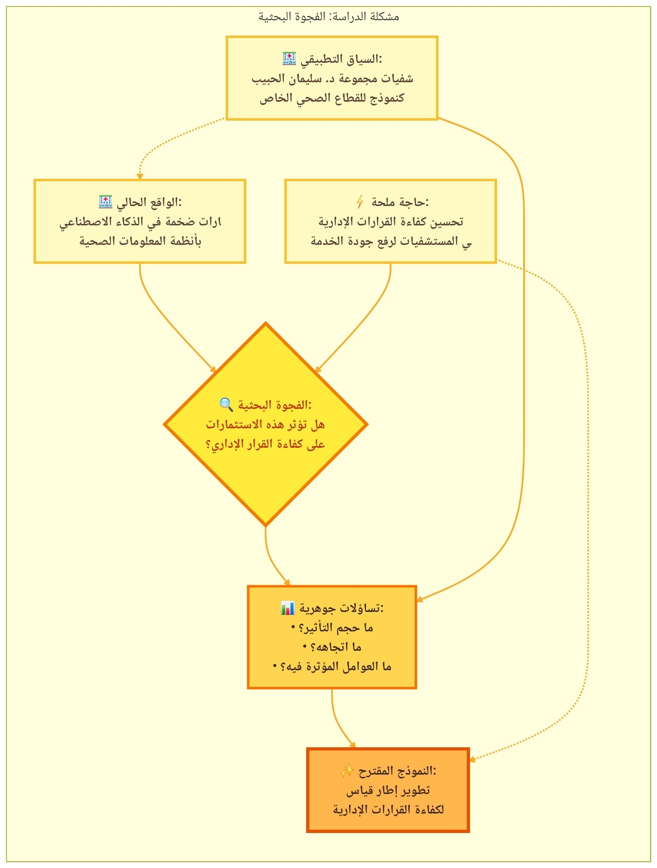

أهمية الدراسة
تكتسب هذه الدراسة أهميتها من خلال مساهماتها المتعددة على المستويات العلمية والتطبيقية والمجتمعية، لا سيما في ظل التركيز المتزايد على التحول الرقمي في القطاع الصحي السعودي، وكونها تتعامل مع أحد أبرز التحديات المعاصرة في إدارة المؤسسات الصحية.

أولاً: الأهمية العلمية (النظرية)
- سد فجوة بحثية: تُثري الدراسة المعرفة الأكاديمية في مجال إدارة أنظمة الرعاية الصحية وتكنولوجيا المعلومات، من خلال الربط بين متغيرين أساسيين لم يحظيا بالبحث الكافي معًا في السياق المحلي: مستوى تكامل تطبيقات الذكاء الاصطناعي في أنظمة المعلومات الصحية، وفعالية اتخاذ القرار الإداري [5، 11]. فهي تتجاوز التركيز على الجوانب التقنية أو السريرية لتغوص في البعد الإداري والتنظيمي.
- تطوير إطار نظري: تسعى الدراسة إلى اختبار وتطوير إطار نظري يفسر العلاقة بين التكنولوجيا والقرار الإداري، آخذة بعين الاعتبار العوامل السياقية والتنظيمية (مثل دعم الإدارة العليا، الثقافة التنظيمية) والبشرية (مثل مقاومة التغيير، المهارات) التي تتوسط هذه العلاقة [15]. يمكن لهذا الإطار أن يكون نواة لدراسات لاحقة في مؤسسات صحية أخرى، سواء في القطاع الخاص أو العام، مما يساهم في بناء نظرية محكمة في هذا المجال.
- توفير مراجعة محدثة للأدبيات: تقدم الدراسة تحليلاً نقديًا لأحدث الدراسات العالمية والمحلية (حتى عام 2025-2026) حول الذكاء الاصطناعي في الرعاية الصحية، مع التركيز على الجانب الإداري، مما يشكل مرجعًا قيمًا للباحثين والمهتمين بهذا المجال ويساعدهم في تحديد اتجاهات البحث المستقبلية.
- تطبيق نظريات إدارية في سياق جديد: تطبق الدراسة نظريات راسخة مثل نظرية نشر الابتكار (Rogers, 1995) ونموذج قبول التكنولوجيا (Davis, 1989) في سياق تقني حديث (الذكاء الاصطناعي) وقطاع حيوي (الرعاية الصحية الخاصة في المملكة)، مما يساهم في اختبار صلاحية هذه النظريات وتعميمها في بيئات جديدة.

ثانياً: الأهمية التطبيقية
- تقديم إرشادات عملية للإدارة: تُقدّم مخرجات البحث توصيات وإرشادات تطبيقية قابلة للتنفيذ لإدارة مجموعة د. سليمان الحبيب حول كيفية تحسين استغلال تقنيات الذكاء الاصطناعي الموجودة حاليًا وتعظيم عائد الاستثمار (Return on Investment - ROI) منها [7، 9]. كما ستحدد الدراسة التحديات الحقيقية التي تواجه الموظفين والإداريين، مما يساعد في تصميم برامج تدريبية وتأهيلية أكثر فعالية لرفع كفاءة الكوادر البشرية [12].
- دعم اتخاذ القرار الاستثماري: تساعد نتائج الدراسة صناع القرار في المجموعة على تقييم احتياجاتهم التقنية المستقبلية بشكل أكثر دقة، وتحديد أولويات الاستثمار في تقنيات الذكاء الاصطناعي التي أثبتت جدواها في تحسين الكفاءة الإدارية، مما يساهم في ترشيد الإنفاق وتوجيه الموارد نحو الحلول الأكثر تأثيرًا [6، 10].
- قياس الأداء وتقييم المبادرات التقنية: توفر الدراسة مؤشرات قابلة للقياس يمكن للمستشفيات تبنيها لمراقبة أدائها الإداري وتقييم مدى مساهمة أنظمتها التقنية في تحقيق أهدافها التشغيلية والاستراتيجية. يمكن لهذه المؤشرات أن تشكل جزءًا من بطاقة الأداء المتوازن (Balanced Scorecard) للمستشفى.
- نموذج يُحتذى به: يمكن للمستشفيات والمجموعات الصحية الأخرى في القطاعين العام والخاص الاستفادة من نتائج وتوصيات هذه الدراسة كمرجع عند التخطيط لتبني أو تطوير أنظمة ذكاء اصطناعي خاصة بها، مما ينشر المعرفة والتجارب الناجحة.

ثالثاً: الأهمية المجتمعية
- تحسين جودة الخدمات الصحية: إن رفع كفاءة اتخاذ القرار الإداري ينعكس بشكل إيجابي على جودة الخدمات الصحية المُقدَّمة للمرضى وأسرهم. فالقرارات الأسرع والأدق تعني تقليل أوقات الانتظار، وتحسين تجربة المريض، وضمان توفر الموارد اللازمة (الأدوية، الأجهزة، الكوادر) في الوقت المناسب والمكان المناسب [1، 9].
- تعزيز استدامة المنشآت الصحية: من خلال تحسين إدارة الموارد وتقليل الهدر (سواء في المواد الاستهلاكية أو الطاقة أو وقت الكوادر البشرية)، يساهم تحسين القرار الإداري في تحقيق استدامة مالية وتشغيلية أفضل للمستشفيات، مما يمكنها من الاستمرار في تقديم خدمات عالية الجودة على المدى الطويل والمساهمة في الاقتصاد الوطني [5].
- دعم أهداف التحول الصحي في المملكة: تتوافق أهداف هذه الدراسة بشكل مباشر مع مستهدفات رؤية المملكة 2030 وبرنامج التحول الصحي، الذي يهدف إلى تحسين جودة وكفاءة الخدمات الصحية وتعزيز الوقاية ضد الأمراض، وزيادة نسبة التغطية الصحية، وتحقيق الرفاهية للمواطن والمقيم [1، 2]. فالاستفادة المثلى من تقنيات الذكاء الاصطناعي هي ركيزة أساسية لتحقيق هذه الأهداف الطموحة، خاصة في ظل السعي لخصخصة القطاع الصحي وزيادة مساهمة القطاع الخاص.
- بناء ثقة المجتمع في القطاع الصحي الخاص: عندما تنجح مؤسسات مثل مجموعة د. سليمان الحبيب في توظيف التكنولوجيا لتحسين خدماتها وإدارتها، فإن ذلك يعزز ثقة المجتمع في القطاع الصحي الخاص ويشجع على التعامل معه، مما يدعم المنافسة والارتقاء بمستوى الخدمات الصحية في المملكة بشكل عام.
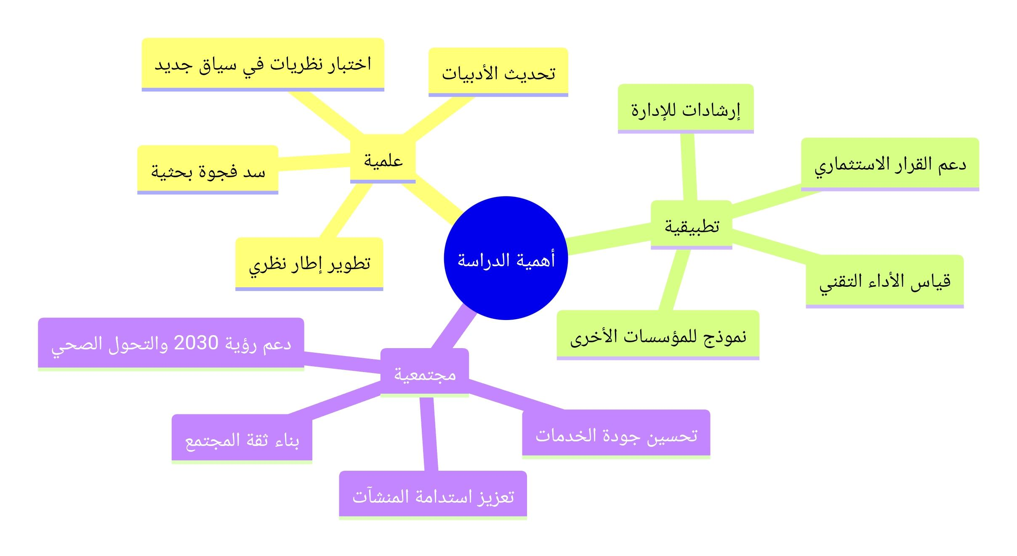

أهداف الدراسة

الهدف الرئيس (الإجمالي)
يتمثل الهدف الجوهري لهذه الدراسة في تَقييم أثر تطبيقات الذكاء الاصطناعي المُدمجة في أنظمة المعلومات الصحية على كفاءة وفعالية اتخاذ القرار الإداري في مستشفيات مجموعة د. سليمان الحبيب، من خلال تحديد طبيعة هذا الأثر والعوامل المؤثرة فيه.

الأهداف التفصيلية (الجزئية)
- توصيف واقع الاستخدام: وصف وتحليل مستوى استخدام وتكامل واستيعاب تقنيات الذكاء الاصطناعي في أنظمة المعلومات الصحية الحالية بمستشفيات المجموعة، وتحديد أبرز هذه التطبيقات (مثل التحليلات التنبؤية، وأنظمة دعم القرار، والأتمتة الذكية للعمليات الإدارية) من وجهة نظر المديرين وصناع القرار.
- قياس التأثير على مؤشرات القرار: تحديد وقياس تأثير هذا الاستخدام على المؤشرات الرئيسية لكفاءة وفعالية القرار الإداري، والتي تشمل:
  - سرعة القرار: الزمن المستغرق في دورة اتخاذ القرار (من تحديد المشكلة أو الفرصة إلى تنفيذ القرار ومتابعته).
  - دقة القرار: مدى صحة المعلومات والبيانات التي يستند إليها القرار، وخلوه من الأخطاء، ومستوى الثقة في مخرجاته.
  - كفاءة تخصيص الموارد: مدى مساهمة القرار في الاستخدام الأمثل للموارد البشرية والمادية والمالية وتقليل الهدر.
- تحليل العوامل المؤثرة: تحديد وتحليل العوامل التنظيمية والتقنية والبشرية التي تساهم في تعزيز أو إعاقة تحقيق أثر إيجابي لتطبيقات الذكاء الاصطناعي على القرار الإداري، وتشمل:
  - العوامل التنظيمية: مثل دعم الإدارة العليا، وضوح الرؤية والاستراتيجية، الثقافة التنظيمية المشجعة على الابتكار، والحوافز.
  - العوامل التقنية: مثل جودة البيانات وتوفرها، تكامل الأنظمة مع بعضها البعض، سهولة استخدام واجهات النظام، والبنية التحتية التقنية.
  - العوامل البشرية: مثل مهارات وكفاءة الموظفين في استخدام الأنظمة، توفر البرامج التدريبية، الاتجاهات نحو التغيير والتكنولوجيا، ومقاومة التغيير.
- تقديم توصيات قابلة للتطبيق: صياغة مجموعة من التوصيات والإرشادات العملية، المبنية على نتائج الدراسة، لصانعي القرار في مجموعة د. سليمان الحبيب وللمؤسسات الصحية المماثلة، بهدف تحسين مستوى استغلال تطبيقات الذكاء الاصطناعي وتعظيم أثرها الإيجابي على كفاءة الأداء الإداري، والتغلب على المعوقات التي قد تحول دون ذلك.

تساؤلات الدراسة
تسعى هذه الدراسة للإجابة عن التساؤلات الرئيسية والفرعية التالية:

السؤال الرئيسي
ما هو أثر تطبيقات الذكاء الاصطناعي في أنظمة المعلومات الصحية على كفاءة اتخاذ القرار الإداري في مستشفيات مجموعة د. سليمان الحبيب؟

الأسئلة الفرعية
- السؤال الأول: ما واقع استخدام وتطبيق تقنيات الذكاء الاصطناعي في أنظمة المعلومات الصحية داخل مستشفيات مجموعة د. سليمان الحبيب من وجهة نظر المديرين وصناع القرار؟
- السؤال الثاني: ما مدى تأثير هذه التطبيقات على مؤشرات كفاءة القرار الإداري (السرعة، الدقة، كفاءة تخصيص الموارد) في المستشفيات محل الدراسة؟
- السؤال الثالث: ما هي أهم العوامل التنظيمية (مثل الدعم الإداري والثقافة التنظيمية) التي تسهل أو تعرقل تحقيق هذا التأثير؟
- السؤال الرابع: ما هي أبرز العوامل التقنية (مثل جودة البيانات، تكامل الأنظمة، البنية التحتية) التي تساهم في فعالية استخدام الذكاء الاصطناعي لدعم القرار الإداري؟
- السؤال الخامس: ما هو دور العوامل البشرية (مثل كفاءة المستخدمين، التدريب، مقاومة التغيير) في تحقيق أقصى استفادة من هذه الأنظمة؟

فروض الدراسة
استنادًا إلى مراجعة الأدبيات والنظريات المفسرة للعلاقة بين التكنولوجيا والقرار الإداري [4، 15]، تصوغ الدراسة الفروض التالية لاختبارها ميدانيًا. سيتم صياغة كل فرض بشكل إحصائي (صفر وبديل) ومن ثم بشكل معنوي.

الفرض الأول: تأثير الذكاء الاصطناعي على سرعة القرار
- الفرض الصفري (H0₁): لا يوجد تأثير ذو دلالة إحصائية لتطبيقات الذكاء الاصطناعي في أنظمة المعلومات الصحية على سرعة اتخاذ القرار الإداري في مستشفيات مجموعة د. سليمان الحبيب.
- الفرض البديل (H1₁): توجد علاقة ارتباطية سلبية ذات دلالة إحصائية بين مستوى استخدام تطبيقات الذكاء الاصطناعي والزمن المستغرق في اتخاذ القرار الإداري، أي أن ارتفاع مستوى الاستخدام يرتبط بانخفاض ملحوظ في زمن اتخاذ القرار.

الفرض الثاني: تأثير الذكاء الاصطناعي على دقة القرار
- الفرض الصفري (H0₂): لا يوجد تأثير ذو دلالة إحصائية لتطبيقات الذكاء الاصطناعي في أنظمة المعلومات الصحية على دقة وصحة المعلومات المستخدمة في القرار الإداري.
- الفرض البديل (H1₂): توجد علاقة ارتباطية إيجابية ذات دلالة إحصائية بين مستوى استخدام تطبيقات الذكاء الاصطناعي ومستوى دقة وصحة المعلومات التي يستند إليها القرار الإداري.

الفرض الثالث: تأثير الذكاء الاصطناعي على كفاءة تخصيص الموارد
- الفرض الصفري (H0₃): لا يوجد تأثير ذو دلالة إحصائية لتطبيقات الذكاء الاصطناعي في أنظمة المعلومات الصحية على كفاءة تخصيص الموارد (المالية والبشرية والمادية) في القرارات الإدارية.
- الفرض البديل (H1₃): توجد علاقة ارتباطية إيجابية ذات دلالة إحصائية بين مستوى استخدام تطبيقات الذكاء الاصطناعي وتحسن مؤشرات كفاءة تخصيص الموارد في القرارات الإدارية.

الفرض الرابع: الدور الوسيط للعوامل التنظيمية
- الفرض الصفري (H0₄): لا يوجد تأثير ذو دلالة إحصائية للعوامل التنظيمية (مثل دعم الإدارة العليا والثقافة التنظيمية) كمتغيرات وسيطة على قوة العلاقة بين استخدام الذكاء الاصطناعي وفعالية القرار الإداري.
- الفرض البديل (H1₄): تؤثر العوامل التنظيمية (الدعم الإداري، الثقافة التنظيمية) بشكل إيجابي وذو دلالة إحصائية كمتغيرات وسيطة في تعزيز العلاقة بين استخدام الذكاء الاصطناعي وفعالية القرار الإداري.

الفرض الخامس: الدور الوسيط للعوامل البشرية والتقنية
- الفرض الصفري (H0₅): لا يوجد تأثير ذو دلالة إحصائية للعوامل البشرية (مثل المهارات والتدريب) والتقنية (مثل جودة البيانات) كمتغيرات وسيطة على العلاقة بين استخدام الذكاء الاصطناعي وفعالية القرار الإداري.
- الفرض البديل (H1₅): تؤثر العوامل البشرية والتقنية بشكل إيجابي وذو دلالة إحصائية كمتغيرات وسيطة في تعزيز العلاقة بين استخدام الذكاء الاصطناعي وفعالية القرار الإداري.
يمكن توضيح الفروض في النموذج المفاهيمي التالي: 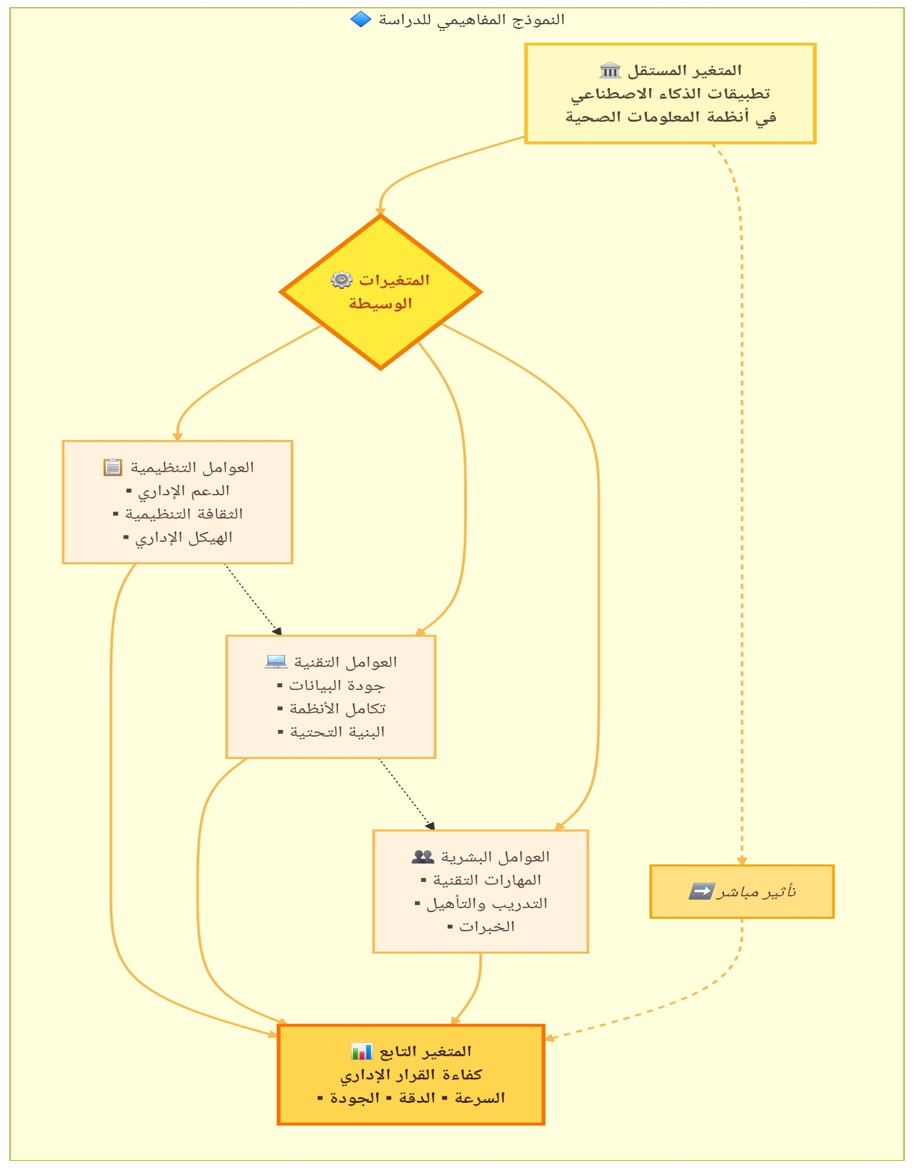

المنطلقات النظرية للدراسة (الإطار النظري)
تستند هذه الدراسة في بنائها النظري وتفسير نتائجها المتوقعة إلى مجموعة من النظريات والنماذج الراسخة في مجال الإدارة وتكنولوجيا المعلومات. يمكن تقسيم هذا الإطار إلى نظريات جوهرية وأخرى مساندة، تتفاعل معًا لتشكل العدسة التي يتم من خلالها رؤية مشكلة الدراسة وتحليلها.

أولاً: النظريات الجوهرية

1. نظرية دعم القرار (Decision Support Theory)
تفترض هذه النظرية في جوهرها أن جودة القرارات الإدارية تعتمد بشكل كبير على جودة المعلومات المتاحة لصانع القرار، وتوقيت توفيرها، والشكل الذي تقدم به. تهدف أنظمة دعم القرار (Decision Support Systems - DSS) إلى سد الفجوة بين البيانات الخام واتخاذ القرار من خلال توفير نماذج تحليلية وتقارير تفاعلية تسهل فهم المشكلات المعقدة وتقييم البدائل المختلفة [16].
في سياق هذه الدراسة، يمكن النظر إلى تطبيقات الذكاء الاصطناعي في أنظمة المعلومات الصحية باعتبارها جيلًا متقدمًا من أنظمة دعم القرار. فهي لا تقدم فقط معلومات وصفية عن الماضي (مثل تقارير الأداء الشهرية)، بل تقدم تحليلات تشخيصية (لماذا حدث ذلك؟)، وتنبؤية (ماذا سيحدث؟)، وإرشادية (ماذا ينبغي أن نفعل؟). على سبيل المثال، يمكن لنظام يعتمد على تعلم الآلة أن يحلل بيانات تدفق المرضى في الطوارئ على مدار السنوات الماضية، وأن يتنبأ بأوقات الذروة القادمة، ويوصي بزيادة عدد الكوادر التمريضية في وردية معينة. هذا يرفع من كفاءة القرار الإداري المتعلق بجدولة الموارد البشرية [4، 6].
وتشير الدراسات الحديثة إلى أن دمج الذكاء الاصطناعي في أنظمة دعم القرار يزيد من قدرتها على معالجة البيانات غير المهيكلة (مثل الملاحظات الطبية المكتوبة) واستخلاص رؤى منها، مما يوسع نطاق المعلومات المتاحة لصانع القرار [3، 11].

2. نظرية نشر الابتكار (Diffusion of Innovation Theory - DOI)
تُعد هذه النظرية من النظريات الكلاسيكية التي تفسر كيف ولماذا وبأي معدل تنتشر الأفكار والتقنيات الجديدة (الابتكارات) عبر المجتمعات أو المنظمات. طور هذه النظرية الباحث إيفرت روجرز (Everett Rogers) في عام 1962، ثم قام بتحديثها في طبعات لاحقة (آخرها 1995) [17].
يمر التبني بخمس مراحل رئيسية هي:
- المعرفة (Knowledge): عندما يتعرض الفرد لوجود الابتكار ويكتسب فهمًا لكيفية عمله.
- الإقناع (Persuasion): عندما يشكل الفرد موقفًا مؤيدًا أو معارضًا تجاه الابتكار.
- القرار (Decision): عندما ينخرط الفرد في أنشطة تؤدي إلى اختيار تبني الابتكار أو رفضه.
- التطبيق (Implementation): عندما يضع الفرد الابتكار موضع الاستخدام.
- التأكيد (Confirmation): عندما يسعى الفرد لتعزيز قراره بشأن الابتكار وقد يعكسه إذا تعرض لرسائل متضاربة.
وتعتمد سرعة انتشار الابتكار على خمس خصائص رئيسية:
- الميزة النسبية (Relative Advantage): مدى تفوق الابتكار على الفكرة التي يسبقها.
- التوافق (Compatibility): مدى اتساق الابتكار مع القيم الحالية والخبرات السابقة واحتياجات المتبنين المحتملين.
- درجة التعقيد (Complexity): مدى صعوبة فهم الابتكار واستخدامه.
- إمكانية التجربة (Trialability): مدى إمكانية تجربة الابتكار على أساس محدود.
- الملاحظة (Observability): مدى وضوح نتائج الابتكار للآخرين.
تُستخدم هذه النظرية في الدراسة لفهم كيفية تبني الإداريين والمستخدمين لتطبيقات الذكاء الاصطناعي. هل ينظرون إليها كتقنية معقدة تهدد وظائفهم أم كأداة تمنحهم ميزة نسبية في عملهم؟ مدى توافق هذه التطبيقات مع القيم الحالية والخبرات السابقة سيحدد سرعة انتشارها وقبولها، وبالتالي التأثير الفعلي لها على القرارات [12، 15].

ثانيًا: النظريات المساندة

3. نموذج قبول التكنولوجيا (Technology Acceptance Model - TAM)
يُعد نموذج TAM من أكثر النماذج استخدامًا في بحوث تكنولوجيا المعلومات، وقد طوره ديفيس (Davis) في عام 1989 [18]. يقوم النموذج على فكرة أن قبول المستخدمين لأي نظام جديد يتحدد بعاملين رئيسيين هما:
- المنفعة المدركة (Perceived Usefulness - PU): مدى اعتقاد المستخدم بأن استخدام هذا النظام سيعزز أداءه الوظيفي ويزيد من إنتاجيته.
- سهولة الاستخدام المدركة (Perceived Ease of Use - PEOU): مدى اعتقاد المستخدم بأن استخدام النظام سيكون خاليًا من الجهد والصعوبة.
يفترض النموذج أن هذين العاملين يؤثران على اتجاه المستخدم (Attitude) نحو استخدام النظام، والذي بدوره يؤثر على النية السلوكية للاستخدام (Behavioral Intention)، وأخيرًا على الاستخدام الفعلي (Actual Use).
في هذه الدراسة، يُستخدم النموذج لتحليل العوامل البشرية المؤثرة. فإذا كان المدراء والإداريون يعتقدون أن أدوات الذكاء الاصطناعي مفيدة وسهلة الاستخدام، فإن ذلك سيزيد من نيتهم لاستخدامها فعليًا في عمليات اتخاذ القرار، مما يعظم من أثرها الإيجابي. وعلى العكس، إذا كانت الأنظمة معقدة أو لا يرون فيها فائدة ملموسة، فإنهم سيتجنبون استخدامها أو سيستخدمونها بشكل سطحي، مما يحد من تأثيرها المحتمل [13، 19].
وقد تم توسيع النموذج لاحقًا ليشمل متغيرات أخرى مثل TAM2 و TAM3 و UTAUT، والتي أضافت عوامل مثل التأثير الاجتماعي والظروف الميسرة (Facilitating Conditions)، وهذه العوامل ذات صلة بدراستنا أيضًا.

4. نظرية المواءمة بين التكنولوجيا والمنظمة والبيئة (Technology-Organization-Environment Framework - TOE)
طور هذا الإطار النظري كل من تورناتزكي وفلايشر (Tornatzky & Fleischer) في عام 1990 [20]. ويفترض الإطار أن عملية تبني وتطبيق الابتكارات التكنولوجية في المنظمات تتأثر بثلاث مجموعات من العوامل:
- العوامل التقنية (Technological Context): وتشمل التقنيات المتاحة داخل المنظمة وخارجها، وخصائصها (مثل التعقيد، الميزة النسبية)، ومدى توافقها مع الأنظمة الحالية.
- العوامل التنظيمية (Organizational Context): وتشمل خصائص المنظمة مثل الحجم، والهيكل التنظيمي، وجودة الاتصالات الداخلية، ودعم الإدارة العليا، والموارد البشرية والمالية المتاحة.
- العوامل البيئية (Environmental Context): وتشمل العوامل الخارجية المؤثرة مثل طبيعة الصناعة، والمنافسين، والموردين، والأطر التنظيمية والقانونية، ودعم الحكومة.
يُعد إطار TOE مناسبًا بشكل خاص لهذه الدراسة لأنه يقدم تصنيفًا شاملاً للعوامل التي قد تؤثر على تأثير الذكاء الاصطناعي على القرار الإداري. فالعوامل التقنية (مثل جودة البيانات) والتنظيمية (مثل دعم الإدارة) والبيئية (مثل التشريعات الصحية) كلها قد تلعب دورًا في تحديد نجاح أو فشل هذه المبادرات. وبهذا، يكمل إطار TOE نموذج TAM الذي يركز بشكل أكبر على مستوى الفرد، بينما يركز TOE على مستوى المنظمة.
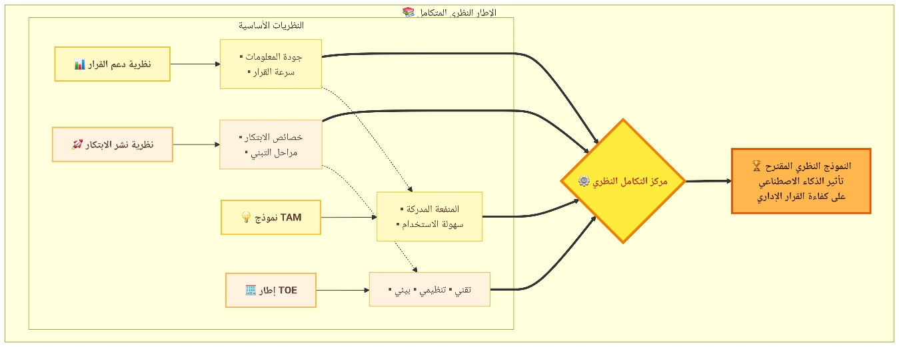

المنهجية وطرق البحث
لتحقيق أهداف الدراسة والإجابة عن تساؤلاتها بدقة وموضوعية، سيتم استخدام منهجية بحثية مختلطة (Mixed-Methods Approach) تجمع بين الأساليب الكمية والنوعية. هذا المنهج يتيح فهماً أعمق للظاهرة المدروسة من خلال تثليث المصادر (Triangulation)، حيث تعوض نقاط القوة في كل منهج نقاط الضعف في الآخر، ويوصى به بشكل خاص في بحوث نظم المعلومات الإدارية لدراسة الظواهر المعقدة [21].

أولاً: منهج البحث

1. المنهج الكمي (Quantitative Approach)
سيُستخدم المنهج الوصفي التحليلي المسحي (Descriptive Analytical Survey Method). وهو وصفي لأنه يصف ظاهرة استخدام الذكاء الاصطناعي ومستوى كفاءة القرار الإداري كما هي موجودة في الواقع من خلال جمع بيانات من عينة ممثلة للمجتمع. وهو تحليلي لأنه يسعى لتحليل العلاقات بين المتغيرات واختبار الفروض، وتحديد فيما إذا كان هناك أثر ذو دلالة إحصائية للمتغير المستقل (تطبيقات الذكاء الاصطناعي) على المتغير التابع (كفاءة القرار الإداري) [22].
الأداة الرئيسية: استبانة (استبيان) تُصمم خصيصًا لهذا الغرض، بناءً على مقاييس مستمدة من الأدبيات السابقة وتم تعديلها لتتناسب مع سياق الدراسة.

2. المنهج النوعي (Qualitative Approach)
سيُستخدم منهج دراسة الحالة (Case Study Approach) بشكل متعمق، وذلك من خلال إجراء مقابلات شبه مهيكلة مع عدد من المسؤولين الرئيسيين. يهدف هذا المنهج إلى فهم "الكيفية" و"السبب" وراء النتائج الكمية المتوقعة. لماذا تؤثر التكنولوجيا (أو لا تؤثر) بالقدر الذي أظهرته نتائج الاستبيان؟ ما هي القصص والتجارب الحقيقية للمستخدمين مع هذه الأنظمة؟ ما هي التحديات الدقيقة التي يواجهونها يوميًا والتي قد لا تظهر في الاستبيان [23]؟
الأداة الرئيسية: دليل مقابلة (Interview Guide) يحتوي على أسئلة مفتوحة، مصمم لاستكشاف المواضيع الرئيسية المستمدة من الإطار النظري.

ثانيًا: مجتمع وعينة الدراسة

1. مجتمع الدراسة (Population)
يتكون مجتمع الدراسة المستهدف من جميع العاملين في مستشفيات مجموعة د. سليمان الحبيب في مدينة الرياض (كحد أدنى، يمكن توسيعه ليشمل فروعًا أخرى كالخبر أو جدة إذا أتاحت الإمكانيات)، والذين تقع عليهم مسؤولية اتخاذ القرارات الإدارية أو الذين يستخدمون مخرجات أنظمة المعلومات لدعم هذه القرارات. ويشمل ذلك:
- مدراء الإدارات (الطبية والإدارية والمالية والتمريضية).
- نواب المدراء ورؤساء الأقسام.
- محللي البيانات ومشرفي تقنية المعلومات في الأقسام.
- المخططين والمشرفين على العمليات.

2. عينة الدراسة (Sample)
- العينة الكمية: سيتم اختيار عينة عشوائية طبقية (Stratified Random Sample) من مجتمع الدراسة، لضمان تمثيل جميع الفئات الوظيفية والإدارية المختلفة بشكل عادل. سيتم توزيع الاستبانة على ما يقارب 200-250 مشاركًا من مختلف الإدارات في 3-4 مستشفيات رئيسية تابعة للمجموعة في مدينة الرياض. هذا الحجم من العينة كافٍ لإجراء التحليلات الإحصائية المخطط لها (مثل تحليل الانحدار المتعدد) وفقًا لقاعدة (10-20 مشاركًا لكل متغير) [22].
- العينة النوعية: سيتم اختيار عينة قصدية (Purposive Sample) تتكون من 12 إلى 15 مشاركًا لإجراء المقابلات المتعمقة. سيكون معيار الاختيار هو الخبرة والمنصب، مع ضمان تنوع وجهات النظر (من مختلف الإدارات والمستويات الوظيفية). ستشمل هذه العينة:
  - مدير تقنية المعلومات أو مدير التحول الرقمي في المجموعة.
  - مديري بعض الأقسام الإدارية الرئيسية (الموارد البشرية، الشؤون المالية، العمليات، المشتريات).
  - مشرفي وأخصائيي تحليل البيانات.
  - عدد من المستخدمين الرئيسيين لأنظمة المعلومات (Head Users) في أقسام مختلفة.

ثالثًا: أدوات الدراسة

1. الاستبانة (Questionnaire)
ستحتوي الاستبانة على عدة أقسام لقياس المتغيرات الرئيسية، معتمدة بشكل أساسي على مقياس ليكرت الخماسي (Likert Scale) (من 1= غير موافق بشدة، إلى 5= موافق بشدة). سيتم تصميمها باللغتين العربية والإنجليزية لتتناسب مع جميع المشاركين. سيتم التأكد من صدقها (Validity) بعرضها على مجموعة من المحكمين المتخصصين، ومن ثباتها (Reliability) من خلال حساب معامل ألفا كرونباخ (Cronbach's Alpha) في دراسة استطلاعية (Pilot Study) [24].
أقسام الاستبانة:
- القسم الأول: بيانات ديموغرافية ووظيفية عن المشاركين (المسمى الوظيفي، سنوات الخبرة، المؤهل العلمي، الجنس).
- القسم الثاني: يقيس مستوى استخدام وتكامل تطبيقات الذكاء الاصطناعي في أنظمة المعلومات الصحية من وجهة نظر المشارك (مثل: استخدام أنظمة التنبؤ بالتدفق، استخدام توصيات ذكية لإدارة الموارد، مستوى أتمتة التقارير الإدارية).
- القسم الثالث: يقيس العوامل المؤثرة (الوسيطة):
  - العوامل التنظيمية: (دعم الإدارة العليا، وضوح الرؤية والاستراتيجية، الحوافز على استخدام التكنولوجيا، الثقافة التنظيمية المشجعة للابتكار).
  - العوامل التقنية: (جودة وموثوقية البيانات، سهولة استخدام الأنظمة، تكامل الأنظمة مع بعضها، سرعة النظام واستجابته).
  - العوامل البشرية: (الكفاءة الذاتية في استخدام التكنولوجيا، توفر التدريب المناسب، الاتجاه نحو التغيير، مقاومة التغيير).
- القسم الرابع: يقيس كفاءة القرار الإداري (المتغير التابع) من خلال مؤشرات مثل:
  - سرعة القرار: (الوقت المستغرق للحصول على تقرير، سرعة الاستجابة للتغيرات، سرعة إنجاز المهام الإدارية).
  - دقة القرار: (مستوى الثقة في المعلومات، تقليل الأخطاء في التقديرات والقرارات، تحسن جودة المخرجات).
  - كفاءة تخصيص الموارد: (تحسين جدولة الموظفين، تقليل الهدر في المواد والمستلزمات، فعالية توزيع الميزانيات).

2. دليل المقابلة شبه المهيكلة (Semi-Structured Interview Guide)
سيتضمن الدليل مجموعة من المحاور الرئيسية والأسئلة المفتوحة التي تهدف إلى التعمق في النتائج المتوقعة من الاستبيان. سيتم اختبار الدليل وتحسينه من خلال مقابلة تجريبية مع أحد الخبراء. أمثلة على الأسئلة:
- "هل يمكن أن تصف لي موقفًا محددًا ساعدك فيه نظام المعلومات المدعوم بالذكاء الاصطناعي في اتخاذ قرار إداري صعب أو مهم؟"
- "من وجهة نظرك، ما هي أكبر التحديات التي تواجه الموظفين عند محاولة استخدام مخرجات الذكاء الاصطناعي في عملهم اليومي؟ وهل تواجهون مقاومة للتغيير؟"
- "كيف تصف الدعم الذي تلقاه فريقكم من الإدارة العليا لتبني هذه التقنيات الجديدة؟ وهل هناك حوافز للاستخدام الفعال؟"
- "ما هي التغييرات التنظيمية أو التدريبية التي تعتقد أنها ضرورية لتحقيق أقصى استفادة من هذه الأنظمة في المستقبل؟"

3. تحليل الوثائق والمؤشرات التشغيلية (Document Analysis)
في حال سمحت إدارة المجموعة بذلك، سيتم تحليل بعض المؤشرات التشغيلية الفعلية المسجلة في الأنظمة (بيانات ثانوية)، وذلك لمقارنتها بتصورات المشاركين وتعزيز موضوعية النتائج (تثليث البيانات). مثل:
- متوسط الوقت المستغرق لإصدار تقارير إدارية معينة (مثل تقارير الأداء الشهري).
- معدل دوران الأسرة أو متوسط فترة الإقامة (كمؤشر على كفاءة إدارة الموارد).
- مؤشرات كفاءة سلسلة التوريد (مثل مستوى دوران المخزون).
- نسبة القرارات الإدارية الكبرى التي تم اتخاذها بناءً على تحليلات وتقارير النظام.

رابعًا: إجراءات التحليل الإحصائي والنوعي

1. التحليل الكمي
سيتم استخدام برنامج الحزمة الإحصائية للعلوم الاجتماعية (SPSS) أو برنامج (R) لتحليل البيانات الكمية:
- الإحصاء الوصفي: استخدام التكرارات والنسب المئوية لوصف عينة الدراسة وخصائصها. استخدام المتوسطات الحسابية والانحرافات المعيارية لوصف درجة الموافقة على عبارات الاستبيان وتحديد مستوى المتغيرات.
- الإحصاء الاستدلالي: لاختبار الفروض، سيتم استخدام:
  - معامل ارتباط بيرسون (Pearson Correlation): لقياس قوة واتجاه العلاقة بين استخدام الذكاء الاصطناعي (ككل ولكل بعد) وأبعاد كفاءة القرار (السرعة، الدقة، كفاءة الموارد).
  - تحليل الانحدار الخطي المتعدد (Multiple Linear Regression): لقياس أثر استخدام الذكاء الاصطناعي (كمتغير مستقل) على كفاءة القرار (كمتغير تابع). سيتم أيضًا استخدام تحليل الانحدار الهرمي (Hierarchical Regression) لاختبار الأثر الوسيط للعوامل التنظيمية والتقنية والبشرية.
  - اختبار T-test لعينتين مستقلتين وتحليل التباين الأحادي (ANOVA): لاختبار الفروق في استجابات العينة (في متوسطات المتغيرات الرئيسية) بناءً على متغيراتهم الديموغرافية (مثل الجنس، المؤهل، سنوات الخبرة).

2. التحليل النوعي
سيتم تحليل البيانات النوعية (نصوص المقابلات) باستخدام أسلوب التحليل الموضوعي (Thematic Analysis) وفقًا لخطوات (Braun & Clarke, 2006) [25]، والتي تتضمن:
- الإلمام بالبيانات (Familiarization): تفريغ المقابلات بشكل كامل ونصي، ثم قراءة النصوص عدة مرات للتعمق فيها وفهم محتواها.
- توليد الشفرات الأولية (Generating Initial Codes): وضع شفرات (كلمات أو عبارات قصيرة) على أجزاء النص التي تبدو مهمة ومرتبطة بتساؤلات البحث.
- البحث عن المواضيع (Searching for Themes): تجميع الشفرات المتشابهة تحت عناوين أوسع هي "المواضيع" المحتملة (مثل: "دور القيادة"، "تحديات جودة البيانات"، "الحاجة للتدريب").
- مراجعة المواضيع (Reviewing Themes): مراجعة المواضيع للتأكد من أنها تعكس البيانات بشكل دقيق، ومن أنها متماسكة داخليًا ومتميزة عن بعضها.
- تعريف وتسمية المواضيع (Defining and Naming Themes): صياغة تعريف واضح لكل موضوع وتسميته بشكل يعبر عن مضمونه.
- كتابة التقرير (Writing the Report): كتابة النتائج النوعية في تقرير مترابط، مع دعم كل موضوع باقتباسات من كلام المشاركين (مع الحفاظ على سرية هوياتهم).
سيتم دمج نتائج التحليل الكمي والنوعي في مرحلة التفسير ومناقشة النتائج (الفصل الخامس)، لتقديم صورة متكاملة وشاملة تجيب عن جميع تساؤلات الدراسة. 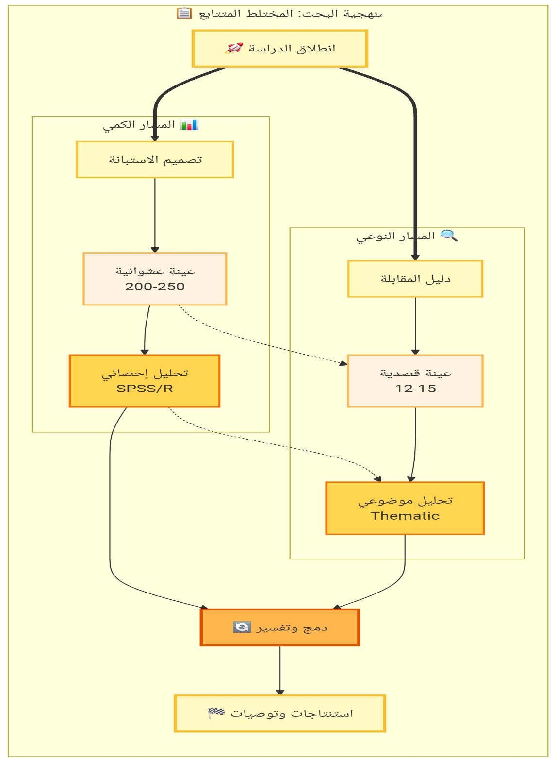

حدود الدراسة ومحدداتها
من المهم تحديد الحدود التي تعمل الدراسة في إطارها، والتي قد تؤثر على تفسير النتائج وإمكانية تعميمها، مما يساعد القارئ على فهم سياق النتائج بشكل أدق ويحدد مجال الاستفادة منها. تنقسم هذه الحدود إلى:

أولاً: الحدود الموضوعية
تركز هذه الدراسة على موضوع محدد وهو "أثر الذكاء الاصطناعي في أنظمة المعلومات الصحية على كفاءة اتخاذ القرار الإداري". لن تتناول الدراسة جوانب أخرى مثل أثر الذكاء الاصطناعي على الجودة السريرية المباشرة (رغم أهميتها) إلا بشكل غير مباشر. كما أنها ستركز على القرارات الإدارية (التشغيلية والتنظيمية والمالية) أكثر من التركيز على القرارات الطبية البحتة. وتقتصر الدراسة على دراسة التطبيقات الحالية للذكاء الاصطناعي، ولن تتناول تطبيقات مستقبلية محتملة.

ثانياً: الحدود المكانية
تنحصر الدراسة في مستشفيات مجموعة د. سليمان الحبيب الطبية في المملكة العربية السعودية، ومن المحتمل أن تقتصر على فروعها في مدينة الرياض بشكل أساسي (لتسهيل الوصول وجمع البيانات في الوقت المتاح). هذا التركيز على مجموعة واحدة، رغم أهميتها وريادتها، يحد من إمكانية تعميم النتائج (Generalizability) على مستشفيات أخرى في القطاع الخاص أو العام، خاصة تلك التي قد تختلف في هيكلها التنظيمي، أو حجم استثماراتها التقنية، أو ثقافتها التنظيمية، أو حجمها.

ثالثاً: الحدود البشرية
يقتصر مجتمع الدراسة على فئة محددة من الموظفين وهم المدراء ورؤساء الأقسام وصناع القرار ومحللي البيانات، ولن تشمل الدراسة جميع فئات العاملين في المستشفى (مثل الممرضين أو الأطباء غير الإداريين) إلا إذا كانت أدوارهم تتضمن مسؤوليات إدارية. وبالتالي، فإن النتائج تعكس وجهات نظر هذه الفئة فقط.

رابعاً: الحدود الزمنية
سيتم جمع البيانات الميدانية (الاستبيانات والمقابلات) خلال فترة زمنية محددة (على سبيل المثال، الفصل الثاني أو الثالث من عام 2026). وبالتالي، فإن نتائج الدراسة تعبر عن "صورة لحظية" (Cross-sectional) للواقع خلال تلك الفترة، ولا يمكنها تتبع التغيرات والتطورات في العلاقات بين المتغيرات عبر الزمن (Longitudinal). كما أن التطور السريع والمتلاحق في تقنيات الذكاء الاصطناعي قد يجعل بعض النتائج قابلة لإعادة التقييم في المستقبل القريب.

خامساً: حدود تتعلق بالأدوات
تعتمد الدراسة بشكل أساسي على "الإدراك الذاتي" للمشاركين (Self-reporting) من خلال الاستبيان والمقابلات. هذا يعني أن النتائج تعكس تصورات وآراء المبحوثين حول تأثير الذكاء الاصطناعي، وهي قد تختلف عن التأثير الفعلي المقاس بموضوعية (مثلاً من خلال بيانات تشغيلية موضوعية). هناك احتمال لوجود تحيز في الاستجابات، خاصة إذا شعر المشاركون بأن إجاباتهم قد تُستخدم لتقييم أدائهم الوظيفي أو أداء إدارتهم (Social Desirability Bias). سيحاول الباحث تقليل هذا التحيز من خلال:
- التأكيد على سرية المعلومات واستخدامها لأغراض البحث العلمي فقط.
- توضيح أن الإجابات ستحلل بشكل إجمالي وليس فردي.
- الحصول على موافقة خطية على المشاركة تؤكد حقوق المشارك.
- محاولة الحصول على بيانات موضوعية مساندة من الأنظمة نفسها قدر الإمكان (تحليل الوثائق) للمقارنة والتثليث.

الخلاصة
يمثل هذا الفصل الإطار العام للدراسة، حيث تم التمهيد لموضوع البحث من خلال مقدمة شاملة استعرضت التحول الرقمي في القطاع الصحي السعودي ودور الذكاء الاصطناعي في دعم القرارات الإدارية، مع تسليط الضوء على مكانة مجموعة د. سليمان الحبيب كنموذج رائد. تم تحديد مشكلة الدراسة في الفجوة المعرفية المتعلقة بقياس أثر الذكاء الاصطناعي على كفاءة القرار الإداري في هذا السياق المحدد. كما تم عرض أهمية الدراسة من النواحي العلمية والتطبيقية والمجتمعية، وصياغة أهدافها الرئيسية والتفصيلية، وتساؤلاتها، وفروضها القابلة للاختبار.
واستندت الدراسة إلى إطار نظري متكامل يجمع بين نظريات دعم القرار ونشر الابتكار وقبول التكنولوجيا وإطار TOE، لتوفير عدسة شاملة لتحليل العلاقات بين المتغيرات. وتم وصف المنهجية المختلطة (الكمية والنوعية) التي سيتم اتباعها، مع تفصيل مجتمع وعينة الدراسة وأدوات جمع البيانات (الاستبانة والمقابلات) وإجراءات التحليل. وأخيرًا، تم تحديد حدود الدراسة ومحدداتها لتوضيح نطاقها وإمكانية تعميم نتائجها.
يشكل هذا الفصل الأساس المتين الذي ستبنى عليه الفصول التالية: حيث سيتناول الفصل الثاني الإطار النظري والدراسات السابقة بتفصيل أكبر، وسيعرض الفصل الثالث منهجية الدراسة وإجراءاتها الميدانية، ثم يعرض الفصل الرابع نتائج التحليل، وأخيرًا يناقش الفصل الخامس النتائج ويقدم التوصيات في ضوئها.

